

BKSZC Pogány Frigyes Technikum

Bokszklub

szoftverfejlesztő és -tesztelő vizsgaremek

2025. május

Készítette: Németh Dániel, Vámosi Kevin

## A feladat leírása

Boksz edzéseknek készített weboldal a KeDa Boxing azért jött létre, hogy az emberek jelentkezhessenek online a boksz és önvédelmi tudásuk elsajátítására.

Célunk az, hogy tanoncainkkal megszerettessük a küzdősportot és tiszteletre, alázatra neveljük őket.

A feladat olyan webhely létrehozása, amelyen a látogatók tájékozódhatnak a boksz edzésekről az induló boksz csoportokról, és online jelentkezhetnek ezekre. Egy csoportba legfeljebb 10 tanonc jelentkezhet.

Az adatokat egy online adatbázisban kell tárolni, amelyet egy API-n keresztül lehet elérni.

Az elkészített weblapok az API-ról töltik le és jelenítik meg az adatokat.

## GitHub repository

Az alkalmazások kódjai ebben a repository-ban érhetők el:

## Az adatbázis elkészítése

Az adatbázist a MySQL adatbázis-kezelővel és a PHPMyAdmin programmal készítettük el.

Az adatokat három táblára bontottuk:

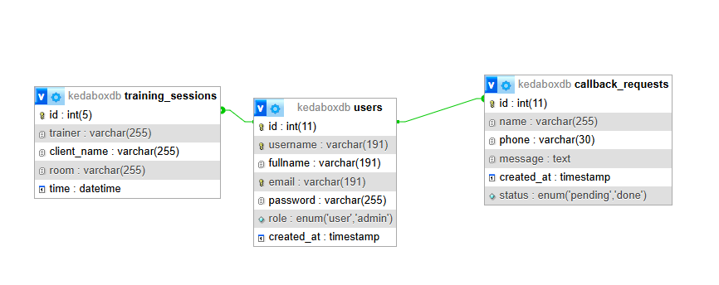

## A training_sessions adatai

A training_sessions azonosítója (automatikusan növekedik), ez a kulcs.

A trainer neve, nem lehet üres.

A client_name a kliens nevét tartalmazza.

A room pedig az edzés helyét adja meg.

A time pedig az edzés pontos idejét adja meg.

Az id pedig automatikusan növekszik, ha új adatot viszünk fel.

Ennek megfelelően a training_sessions tábla szerkezete:

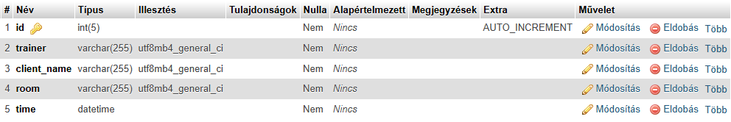

Az alkalmazás teszteléséhez az alábbi tesztadatokat vittük be.:

## A users adatai

A user azonosítója (automatikusan növekedik), ez a kulcs.

A user neve, nem lehet üres.

A user e-mail címe.

A role pedig kiválasztja, hogy a felhasználó admin-e vagy sem.

A created_at pedig megmutatja nekünk, hogy a felhasználó mikor lett regisztrálva.

Ennek megfelelően a users tábla szerkezete:

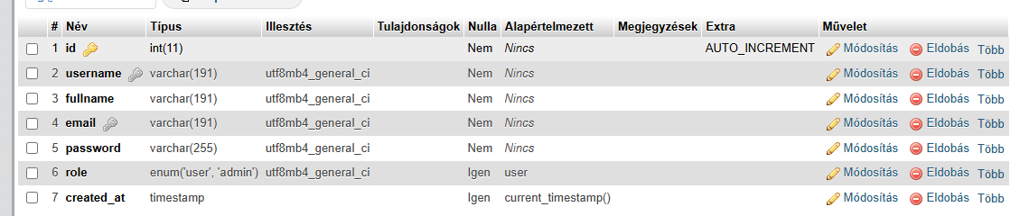

Az alkalmazás teszteléséhez az alábbi tesztadatokat vittük be.

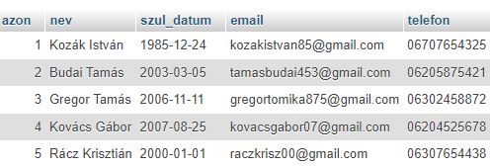

## A callback­_requests adatai

Az edzés azonosítója (automatikusan növekedik), ez a kulcs.

Az edzés tagjának azonosítója, nem lehet üres, külső kulcs.

Az edzést vezető edző azonosítója, nem lehet üres, külső kulcs.

Az edzés dátuma és ideje, nem lehet üres.

Az edzés helye, nem lehet üres.

Ennek megfelelően a tagok tábla szerkezete:

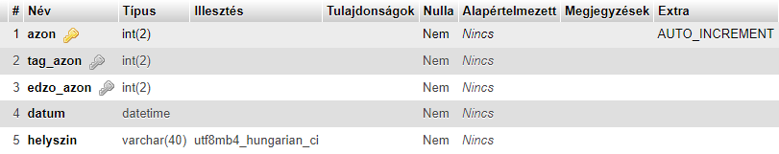

Az alkalmazás teszteléséhez az alábbi tesztadatokat vittük be.

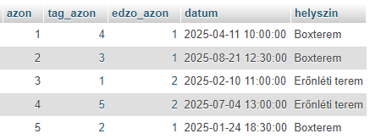

Ahhoz, hogy a több-több kapcsolatban álló főtáblákat lebontsuk két egy-több kapcsolatúra, az altáblát hozzájuk kell fűznünk külső kulcsok megadásával megszorítást létrehozva.

